彰化縣109學年度國民中小學學校實施戶外教育計畫
活 動 成 果 表
計畫名稱 |  | 彰化縣陸豐國民小學「東勢林場-生態與環教之旅」戶外教育實施計畫
申請學校 |  | 彰化縣陸豐國民小學
量之成效分析 | 一、前言:  戶外教育希望能達成豐富學生見聞、拓展生活領域、認識東勢林場。連結學科領域知識、學會水土保持知能、敏銳觀察覺知、發現生活美學、啟發溝通思考、認識動植物與生態的關係，在教學參觀中達成教育目的。  透過參訪東勢林場，了解其歷史脈絡，提升學生對家鄉彰化的認同與地方意識。亦透過帶到戶外實地觀察水土保持設施，了解水土保持的重要性，進而產生保護森林樹木的態度及行動。希望透過此次參訪活動，讓學生體驗到東勢林場豐富的森林生態環境，讓學生討論與心得分享活動，進而讓學生瞭解自身對生態環境保育對的重要性。  二、活動時間: 110年5月1日  三、活動場次: 1場  四、活動人數:學生60人、教師12人，合計72人  五、活動學習單: 60人(如附件)  六、滿意度調查表之件數: 50人(如統計表)

質之成效分析 | 二、課程內涵  以東勢林場為圓心，體驗觀察東勢林場山林之美，學習植物探索、自主學習、探究式學習、知識內化反饋與表達，拓展學子學習視野的範圍。  簡介園區中林木類屬、花草樣貌，及其在林區座落的區域及四季大致的變化。引介師生認識園區中常見或特色的動物、昆蟲、爬蟲與鳥類的生態。藉體能設施鍛練學生體魄，淬鍊 挑戰的勇氣，以及尊敬大自然的態度。  三、過程檢討  1.在解說員解說時，學生隊伍太長，學生易分心 。  2.導覽時間不長，會有太多空白時間 。  四、問題解決策略  東勢林場有許多園區可參觀，後來帶孩子去溫泉區泡腳，再到體能訓練場，那裏可以滑草等許多器材，孩子非常喜歡，建議之後可以提早去 。  五、活動成員滿意度調查分析(共30份問卷)
  評鑑指標 | 很好 | 好 | 普通 | 差 | 很差
  1.您覺得本次校外教學的地點適合您參觀嗎？ | 48 | 1 | 1 | 0 | 0
  2.您覺得本次校外教學的課 | 內容有趣嗎？  56 | 1 | 3 | 0 | 0
  3.您覺得老師（導覽員）解說內容清楚嗎？ | 48 | 2 | 0 | 0 | 0
  4.您認為本次課程對您學習上有幫助嗎？ | 46 | 2 | 2 | 0 | 0
  5.本次校外教學對了解家鄉特色或文化有幫助嗎？ | 46 | 3 | 1 | 0 | 0
  6.您對本次校外教學整個活動喜歡嗎？ | 47 | 2 | 1 | 0 | 0
活 動 成 果 學 習 單 | 彰化縣陸豐國民小學109學年度第1學期「東勢林場-生態與環教之旅」學習單  年____班 姓名：____________  選擇題：  1.( ）可用來提煉樟腦油的樹種為何？(A)榕樹(B)樟樹(C)九芎。  2.( ）適合製作「砧板」的樹種為何？(A)夾竹桃(B)油桐樹(C)烏  心石。  3.( ）在坡地道路內側構築的L型混凝土排水溝是？(A)B型排水溝  (B)L型排水溝(C) A型排水溝。  4.( ）右列何者為自然生物，可以抓附土壤，避免土壤流失及涵養  地下水源之功效？(A)預鑄U型溝(B)箱型石籠(C)植物根系。  5.( ）廣泛定義為水利消能設置結構的水池稱之為？(A)靜水池(B)  縱向排水溝(C)水產養殖池。  6.( ）能減緩溝渠中水流流速及動能，以減少對渠底之侵蝕，並約  束流向，消除能量，於適當地點建造控制落差之水保設施為  何？(A)縱向排水(B)截水溝(C)消能設施。  7.( ）編織箱型石籠的材料為何？(A)銅絲(B)鋁絲(C)鐵絲。  8.( ）因為鳥類喜歡吃其果實，而得名的樹種為何？(A)楓香樹(B)  烏心石(C)雀榕。  9.( ）擋土牆的主要功能為何？(A)穩固邊坡(B)利於排水(C)適合  動植物生長。  參考答案：  1.(B)樟樹。  2.(C)烏心石。  3.(B)L型排水溝。  4.(C)植物根系。  5.(A)靜水池。  6.(C)消能設施。  7.(C)鐵絲。  8.(C)雀榕。  9.(A)穩固邊坡。
活 動 成 果 照 片 (附說明、書 面 ６ 張 以 上) 及 成 果 資 料 電 子 檔 光 碟 一 份
  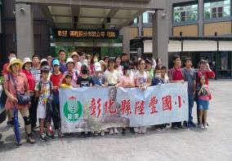 | 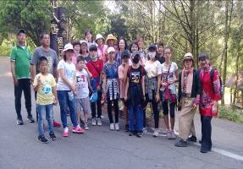
  東勢林場-生態與環教之旅-大合照 | 東勢林場-生態與環教之旅-森林浴步道
  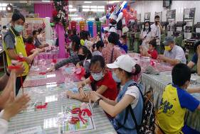 | 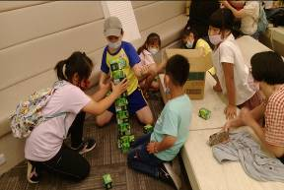
  東勢林場-生態與環教之旅-DIY課程 | 東勢林場-生態與環教之旅-疊疊樂活動
  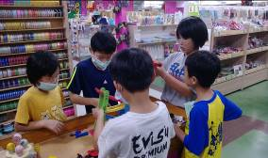 | 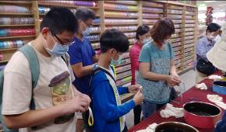
  東勢林場-生態與環教之旅-DIY課程 | 東勢林場-生態與環教之旅-DIY課程
  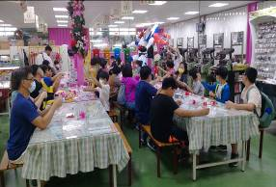 | 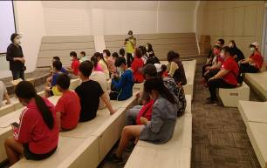
  東勢林場-生態與環教之旅-DIY課程 | 東勢林場-生態與環教之旅-活動簡介
承辦人：林勝興 主任：林勝興 校長：周金木

